Каратузский сельсовет

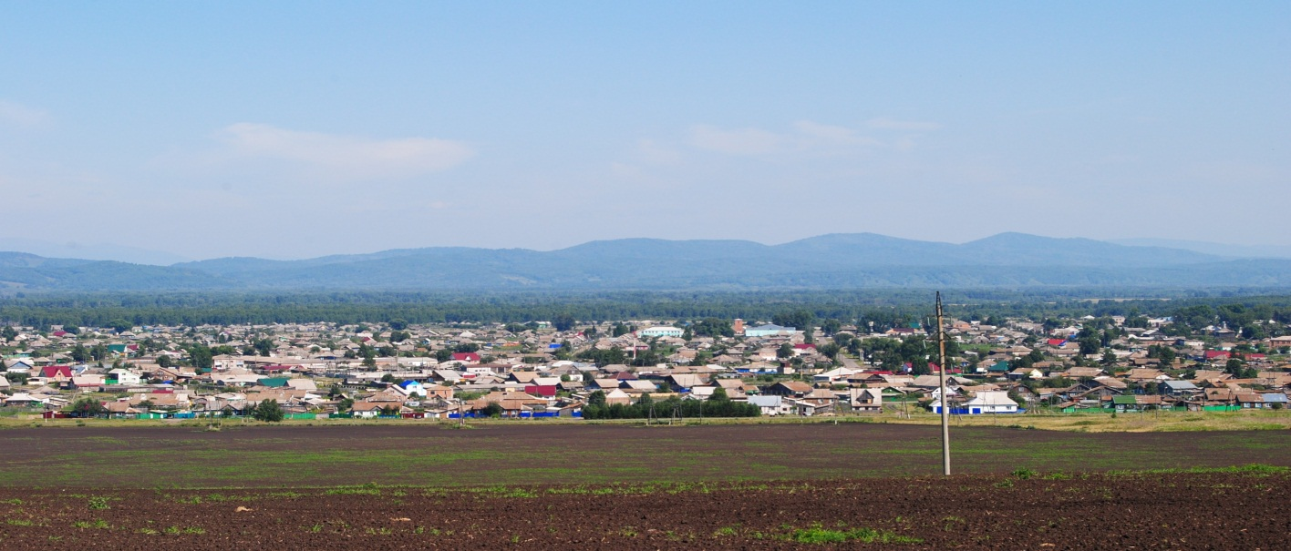

№ 7 (144) от 27 марта 2017 г.

с. Каратузское

АДМИНИСТРАЦИЯ КАРАТУЗСКОГО СЕЛЬСОВЕТА
ПОСТАНОВЛЕНИЕ
22.03.2017г. с. Каратузское №18-П
«О подготовке к весенне-летнему пожароопасному периоду на территории Каратузского сельсовета в 2017 году»
В соответствии с федеральным законом от 6 октября 2003г. №131-ФЗ «Об общих принципах организации местного самоуправления в Российской Федерации», в целях организации охраны и усиления мер пожарной безопасности на территории Каратузского сельсовета, в соответствии со статьями 51, 52, 53 Лесного кодекса РФ, на основании Федерального закона «О защите населения и территорий от чрезвычайных ситуаций природного и техногенного характера» № 68-ФЗ от 21.12.1994 года, а также в соответствии с Правилами пожарной безопасности в лесах утвержденные постановлением Правительства РФ от 30 июня 2007 года № 417, руководствуясь Уставом Каратузского сельсовета, Каратузского района, Красноярского края, ПОСТАНОВЛЯЮ:
1. Утвердить план основных мероприятий по обеспечению и подготовке к весенне-летнему пожароопасному периоду на территории Каратузского сельсовета в 2017 году, приложение №1.
2. Сформировать и утвердить состав патрульных групп на территории Каратузского сельсовета, приложение №2.
3. Сформировать и утвердить состав патрульно-манёвренной группы на территории Каратузского сельсовета, приложение №3.
4. Подготовить к эксплуатации в пожароопасный весенне-летний период противопожарное оборудование, средства и спецтехнику.
5. Сформировать и утвердить состав противопожарного оборудования, средств и спецтехники для предотвращения и ликвидации очагов возгорания на территории Каратузского сельсовета, приложение №4.
6. Рекомендовать руководителям предприятий, организаций и учреждений, а также гражданам, осуществить мероприятия по уборке прилегающих территорий от сухой травы с целью предотвращения их возгорания.
7. Рекомендовать директору МБОУ «Каратузская СОШ» произвести беседы в классах на тему: «охрана лесов от пожаров и соблюдения правил пожарной безопасности».
8. С целью предотвращения очагов возгораний, внести запрет на пал сухой травы, сжигание мусора, разведение костров в лесных массивах на территории Каратузского сельсовета.
9. Контроль над исполнением настоящего постановления оставляю за собой.
10. Настоящее постановление вступает в силу со дня его подписания и подлежит размещению на официальном сайте администрации Каратузского сельсовета, а также публикации в печатном издании органа местного самоуправления Каратузского сельсовета «Каратузский вестник».
Глава Каратузского сельсовета А. А. Саар

Приложение № 1 к постановлению № 18-п от 22.03.2017 года.
ПЛАН
основных мероприятий по обеспечению и подготовке к весенне-летнему пожароопасному периоду на территории Каратузского сельсовета в 2017 г.
Наименование мероприятий | Срок исполнения | Ответственный
Восстановление минерализованных полос, опашка территорий, создание резерва ГСМ для обеспечения бесперебойной работы техники на профилактике и тушении лесных пожаров. | апрель-май  2017г. | Асалбеков М.Д.  Матвеев И.Н.
Проверка и подготовка противопожарного оборудования, средств и спецтехники (средств индивидуальной защиты). | апрель  2017г. | Асалбеков М.Д.
Информирование населения Каратузского сельсовета о состоянии пожарной безопасности в лесах района и мерах по их охране и защите. | В течении пожароопасного периода | Федосеева О.В.  депутаты сельсовета
Обеспечение соблюдений правил пожарной безопасности на необрабатываемых землях сельскохозяйственного назначения. | В течении пожароопасного периода | Матвеев И.Н.
Проверка готовности добровольной пожарной охраны к тушению пожаров | апрель-май  2017г. | Матвеев И.Н.
Ревизия и ремонт источников наружного противопожарного водоснабжения. | март-апрель  2017г. | Асалбеков М.Д.
Проверка системы звукового оповещения населения о пожарах | апрель-май  2017г. | Матвеев И.Н.

Приложение № 2 к постановлению № 18-п от 22.03.2017 года.
Состав патрульных групп на территории Каратузского сельсовета.
1. на территории с. Каратузское.
А.П. Логунов - Ведущий специалист по вопросам ЖКХ, благоустройства, транспорта и строительства Каратузского сельсовета
М.Д. Асалбеков – Начальник службы благоустройства администрации Каратузского сельсовета сот.8(908)327-05-52
2. на территории д. Средний Кужебар.
Л.Н. Никифорова – специалист по связям с общественностью
сот.8(908)020-66-24
Ю.М. Никифоров – уборщик служебных помещений.

Приложение № 3 к постановлению
№ 18-п от 22.03.2017 года.
Состав патрульно-манёвренной группы на территории Каратузского сельсовета.
1. И.Н. Матвеев – Инженер по ОТ администрации Каратузского сельсовета.
сот. 8(902)966-20-80
2. М.Д. Асалбеков – Начальник службы благоустройства администрации Каратузского сельсовета.
3. Е.Б. Бондарчук – механизатор администрации Каратузского сельсовета.
4. И.В. Чепкасов – рабочий по благоустройству администрации Каратузского сельсовета.
5. М.С. Леонов – водитель администрации Каратузского сельсовета.
6. С.О. Димитренко – механизатор администрации Каратузского сельсовета.
7. В.П. Вилль - водитель администрации Каратузского сельсовета.
8. А.П. Логунов - Ведущий специалист по вопросам ЖКХ, благоустройства, транспорта и строительства Каратузского сельсовета (по согласованию).
9. А.С. Ходаков – специалист по социальным вопросам, кадастровому и лесному контролю. (по согласованию).
Приложение № 4 к постановлению
№ 18-п от 22.03.2017 года.
Состав противопожарного оборудования, средств и спецтехники для предотвращения и ликвидации очагов возгорания на территории Каратузского сельсовета.
1. Трактор МТЗ-82/1
2. Трактор МТЗ-80
3. Автомобиль УАЗ - 3303
4. Автомобиль УАЗ - 22069
5. Трактор ДТ-75
6. Автомобиль КАМАЗ - 5511
7. Автомобиль ЛАДА НИВА 21114
8. Огнетушители РЛО (16 шт.)
9. Мото-опрыскиватель RS 430 (2шт.)
10. Пожарная мотопомпа 4шт.
11. Прицепное устройство с ёмкостью 1,8м3

Выпуск номера подготовила администрация Каратузского сельсовета.
Тираж: 50 экземпляров.
Адрес: село Каратузское улица Ленина 30.

